操作说明

注册、登陆
第一步：输入网址：http://47.92.89.126/cmsboss/login.jsp进入登陆界面，如图所示
第二步：点击“注册”按钮，弹出注册框，填写账号详情信息后点击下方“申请”按钮，如图所示
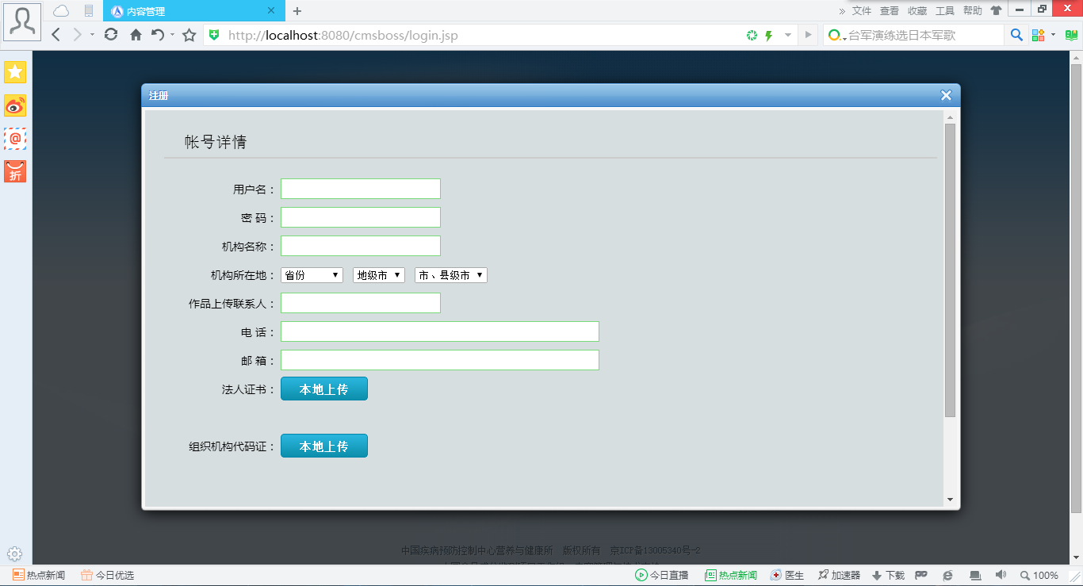

知识库录入
第一步：审核通过人员登录后即可录入知识库，点击“新增”按钮，弹出“知识库录入”界面，输入信息和附件后点击“保存”即可，如图所示
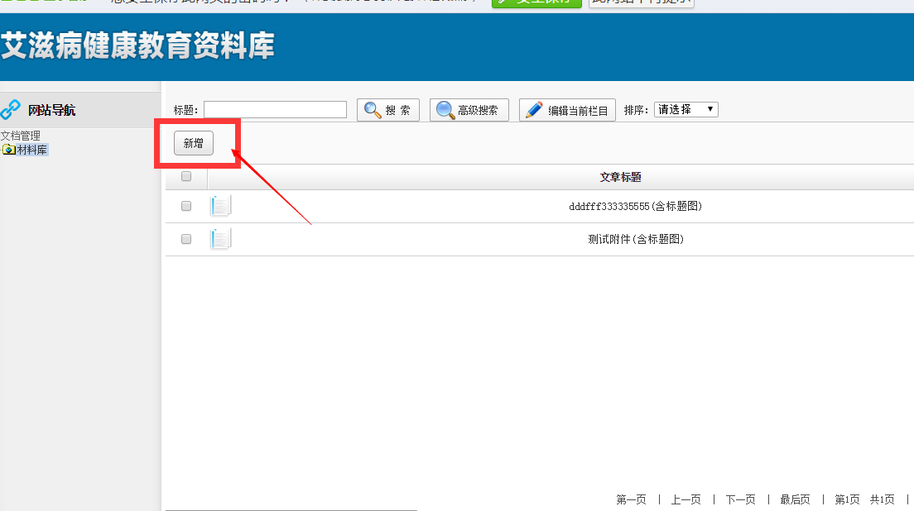
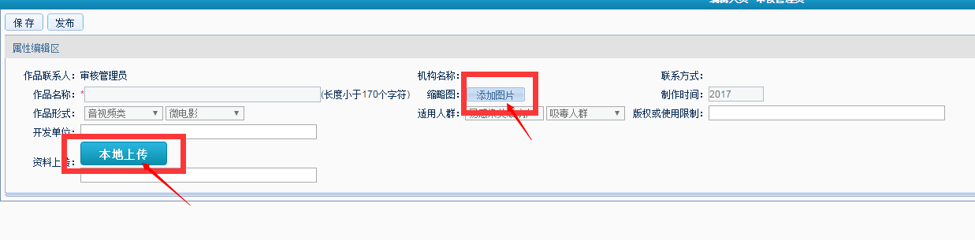
请按照上图有关内容，准确选择上报内容信息，点击发布即可，我们将会第一时间审核完成您提供的稿件。
